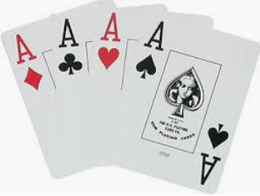
Aan alle kaartliefhebbers

Café De Sportduif
Dorpsplein - Anzegem

Bieden en Manillen 2021-2022

Iedereen welkom!
- zaterdag 11 december 2021 om 17.30u
- zaterdag 8 januari 2022 om 17.30u
- zaterdag 19 februari 2022 om 17.30u
- zaterdag 26 maart 2022 om 17.30u
- zaterdag 9 april 2022 (laatste kaarting seizoen 21-22)

Iedereen welkom vanaf 16.30u voor een
hapje en een drankje
Niet vergeten…

Zondag 1 mei 2022 om 16.30u prijsuitreiking 2021-22
+ start nieuw seizoen 2022-23 (17.30u)

